REPUBLIKA SLOVENIJA

MINISTRSTVO ZA FINANCE
FINANČNA UPRAVA REPUBLIKE SLOVENIJE
Generalni finančni urad

Šmartinska cesta 55, p.p. 631, 1001 Ljubljana T: 01 478 38 00
F: 01 478 39 00
E: gfu.fu@gov.si www.fu.gov.si

USMERITVE PRI DOSTAVI PODATKOV

po Pravilniku o dostavi podatkov za odmero dohodnine od dobička iz kapitala od odsvojitve vrednostnih papirjev in drugih deležev ter investicijskih kuponov, in podatkov o naknadnih vplačilih ter kapitalskih deležih družbenikov v osebnih družbah

ZA NOTARJE

Marec 2021

Dostava podatkov od odmernega leta 2016 dalje poteka v skladu s 339. členom Zakona o davčnem postopku (ZDavP-2), ki v dostavo vključuje tudi notarje v primerih, ko je za odsvojitev deleža potrebna pogodba, ki je izdelana v obliki notarskega zapisa.

Po spremenjenih določbah Zakona o dohodnini (ZDoh-2), se v skladu s 6. točko 90. člena med dividende uvršča tudi izplačano vrednost deležev, v primeru odsvojitve deležev v okviru pridobivanja lastnih deležev družbe. Odsvojitev deležev v okviru pridobivanja lastnih deležev družbe po tej točki, ne šteje za odsvojitev kapitala po poglavju III.6.3. tega zakona.

Navedena sprememba je v skladu s Pravilnikom o dostavi podatkov za odmero dohodnine od dobička iz kapitala od odsvojitve vrednostnih papirjev in drugih deležev ter investicijskih kuponov, in podatkov o naknadnih vplačilih ter kapitalskih deležih družbenikov v osebnih družbah, zahtevala dopolnitev pri dostavi podatkov o odsvojitvah deležev preko portala eDavki.

Notarji podatke o odsvojitvah deležev na Finančno upravo RS dostavijo z uporabo vnosne maske preko portala eDavki → obrazec KP-KDVP-Notar.

Podatki za poročanje so naslednji:

Davčna ali matična številka družbe
- Davčna številka ali EMŠO družbenika – fizične osebe
- Oznaka države in tuja identifikacijska številka, če zavezanec ni državljan oziroma rezident Slovenije

Ime in Priimek družbenika
- Oznaka deleža oziroma naziv družbe
- Oznaka transakcije: pridobitev (P), odsvojitev (S), odkup lastnega poslovnega deleža (L)
- Način pridobitve pri transakcijah pridobitve
- Datum: pri transakcijah pridobitve »Datum pridobitve«, pri transakcijah odsvojitve »Datum odsvojitve«
- Količina: pridobljenega ali odsvojenega deleža družbenika v odstotkih na štiri decimalna mesta
- Vrednost: celotnega pridobljenega ali odsvojenega deleža družbenika
- Stroški: davek na dediščine v primeru načina pridobitve »dedovanje«
- Opr. številka pogodbe: številka zadeve/pogodbe, pod katero je evidentirana poročana transakcija

1. POSTOPEK VLOŽITVE DOKUMENTA KP-KDVP-Notar

IZBIRA DOKUMENTA

Po vstopu v portal eDavki, se pod izbiro »Dokumenti« s klikom na »Nov dokument«:

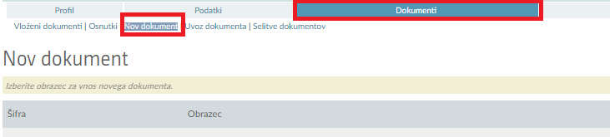

Odpre nabor obrazcev in izbere obrazec KP-KDVP-Notar:
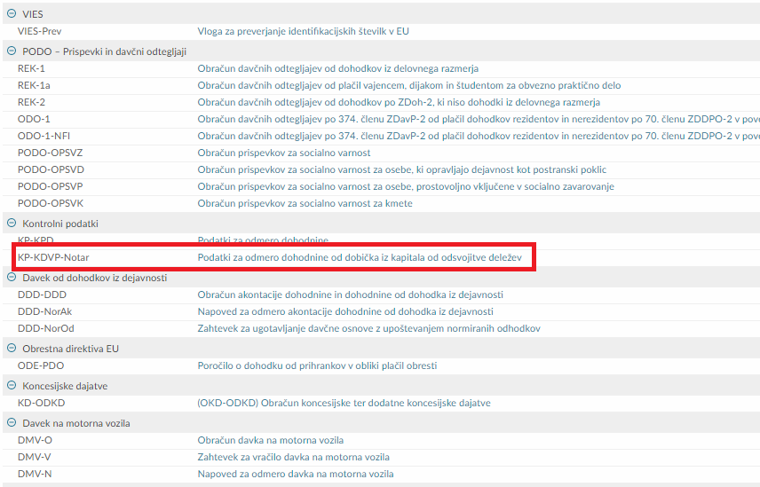

Z izborom novega dokumenta KP-KDVP-Notar se odpre vhodna maska obrazca »Podatki za odmero dohodnine od dobička iz kapitala od odsvojitve deležev«, na katerem je za poročanje podatkov potrebno izbrati ustrezno odmerno leto (pri sprotnem poročanju v tekočem letu je to tekoče leto). Sledi le klik na gumb »Naprej«:

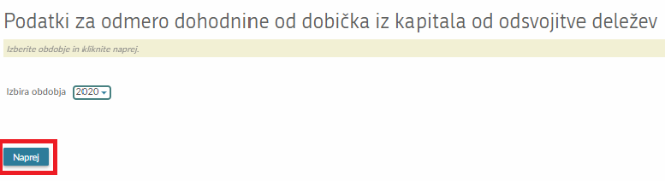

IZPOLNJEVANJE DOKUMENTA

Odpre se obrazec »Podatki za odmero dohodnine od dobička iz kapitala od odsvojitve deležev« s predizpolnjenimi podatki o poročevalcu - notarju:
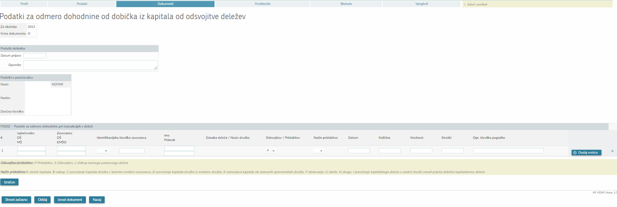

Obvezno je treba izpolniti naslednja polja oziroma v polju izbrati ustrezno oznako:

- Davčna številka (DŠ) ali matična številka (MŠ) izplačevalca (družbe) → izpolni se eno ALI drugo polje, neizpolnjeno polje se avtomatsko predizpolni ob oddaji dokumenta
- Davčna številka (DŠ) ali enotna matična številka občana (EMŠO) zavezanca (družbenika)
→ izpolni se eno ALI drugo polje, neizpolnjeno polje se avtomatsko predizpolni ob oddaji dokumenta
- Ime in priimek zavezanca (družbenika)
- Odsvojitev/Pridobitev → iz šifranta se izbere »P« – za pridobitev (purchase) ALI »S« – za odsvojitev (sale) oziroma »L« - za primere odkupa lastnega poslovnega deleža
- Način pridobitve → v primerih transakcije pridobitve je iz šifranta treba izbrati: A - vložek kapitala
B - nakup
C - povečanje kapitala družbe z lastnimi sredstvi zavezanca D - povečanje kapitala družbe iz sredstev družbe
E - zamenjava kapitala ob statusnih spremembah družbe F - dedovanje
G - darilo H - drugo
- Datum → datum pridobitve deleža pri transakcijah pridobitve (vložku, nakupu, dokapitalizaciji, zamenjavi ob statusnih spremembah, dedovanju, darilu) ali datum odsvojitve pri transakcijah odsvojitve (prodaje, likvidacije)
- Količina → celoten odstotek pridobljenega ali odsvojenega deleža družbenika
- Vrednost → vrednost oziroma cena za celoten pridobljeni ali odsvojeni delež družbenika

Polja »Identifikacijska številka«, »Stroški« in »Opr. številka pogodbe« so neobvezni in se vpisujejo le:
- Identifikacijska številka (iz šifranta se izbere oznaka države in vpiše tuja identifikacijska številka) → v primerih, ko so družbeniki v družbi tuje osebe (nerezidenti RS brez slovenskega EMŠO-ja ali DŠ)
- Stroški → v primerih pridobitve z dedovanjem, ko je notarju znan plačani znesek davka na dediščine in darila, se vpiše znesek davka
- Opr. številka pogodbe → kot pomoč pri nadaljnjih odmernih postopkih.

Posamezne zapise transakcij se lahko dodaja/odvzema s pomočjo gumba na koncu vrstice:
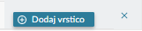

S klikom na + se dodaja nove vrstice v katere se lahko vpisuje bodisi nove transakcije za isto družbo in družbenika, za isto družbo in novega družbenika ali pa za drugo družbo in drugega (ali istega) družbenika. To pomeni, da se lahko z istim dokumentom vloži podatke iz več pogodb (za različne družbe), lahko pa se za vsako družbo dokument vloži posebej.

S klikom na x se posamezna vrstica izbriše.

ODDAJA/VLOŽITEV DOKUMENTA

Neizpolnjena polja (DŠ ali MŠ družbe, DŠ ali EMŠO družbenika IN oznaka deleža/naziv družbe) se predizpolnijo s klikom na gumb »Izračun«, kar pa ni obvezno, saj se ta polja predizpolnijo tudi ob oddaji dokumenta, ki se jo izvede s klikom na gumb »Oddaj «.

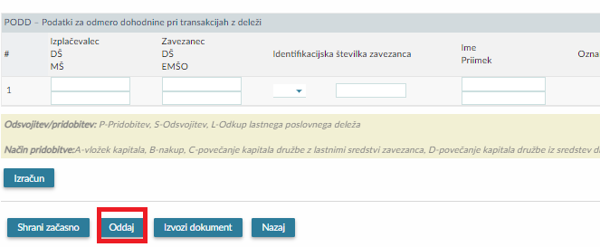

S klikom na »Oddaj « se odpre novo polje, v katerega je potrebno prepisati varnostno kodo ter poklikati gumb »Podpis«.

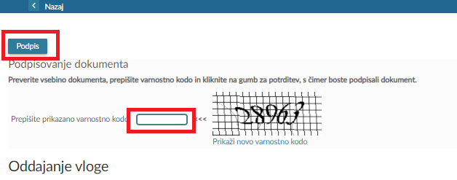

S klikom na gumb Podpis je dokument vložen, sistem vam o tem pošlje obvestilo in omogoči pregled podatkov vloženega dokumenta.

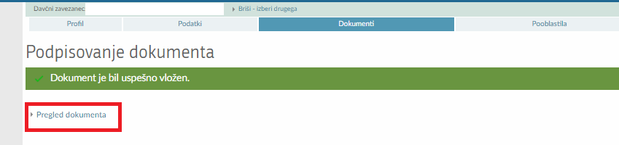

2. POPRAVLJANJE IN BRISANJE PODATKOV

V kolikor so bili že vloženi podatki napačni (napačen zavezanec, napačna družba, napake v podatkih) se podatki popravijo na način, da se med vloženimi dokumenti poišče dokument, ki vsebuje napačno poročane podatke:

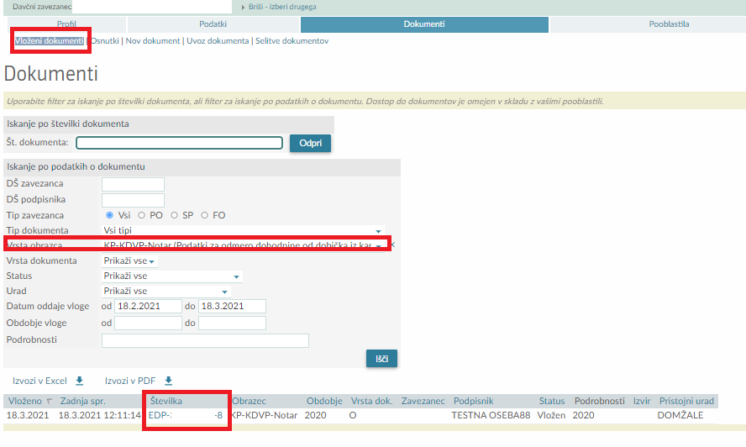
S klikom na številko dokumenta EDP se odpre pregled vloženega dokumenta.

POPRAVLJANJE:

S klikom na gumb »Popravek« se že vloženi dokument odpre na način, da se vse polja ponovno aktivirajo in jih je možno spreminjati in popravljati, nato pa dokument ponovno oddati/vložiti na enak način kot osnovni dokument.

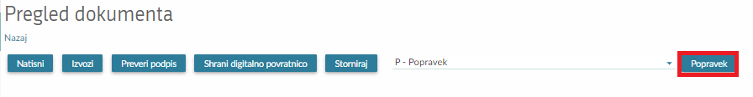

BRISANJE DOKUMENTA:

S klikom na gumb «Storniraj« se odpre nov dokument »Storno dokumenta«.

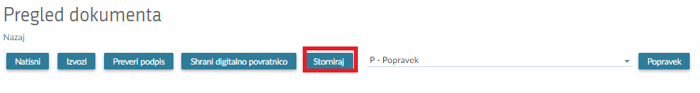

V »Storno dokumentu« so predizpolnjeni podatki dokumenta, ki bo storniran. 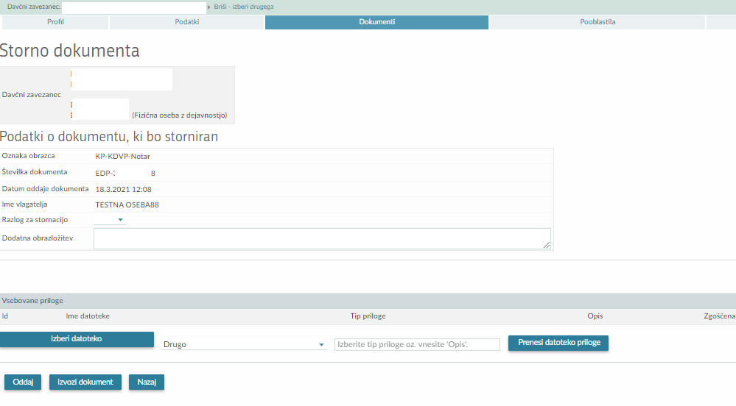
Iz šifranta je potrebno izbrati »Razlog za stornacijo«: Drugo in v polje »Dodatna obrazložitev« vpisati oziroma na kratko utemeljiti, zakaj se stornacija dokumenta izvaja:

Izpolnjen dokument se vloži z gumbom »Oddaj « na enak način kot osnovni dokument.

VPOGLEDI

Pregled posredovanih podatkov KP-KDVP je na voljo pod rubriko Vpogledi v KP-KDVP-IFI_Vpogledi (Vpogled v podatke za odmero davka od dobička iz kapitala).

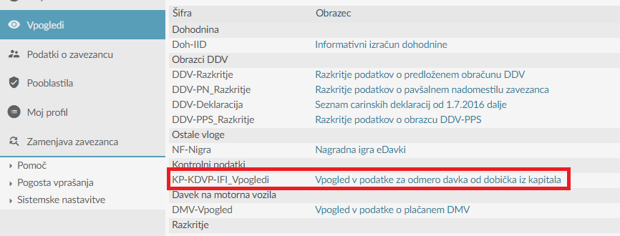

Poročevalec lahko izbira med naslednjimi iskalni pogoji: Leto, DŠ zavezanca, Vrsta POD in Oznaka POD (sklop podatkov). Vpogledi v podatke so na identičen način omogočeni tudi zavezancem, za katere so podatki oddani, vendar pa imajo zavezanci na vpogled le svoje podatke.

V primeru popravljanja podatkov so na vpogledih vidni le zadnji oddani (veljavni) podatki za posameznega zavezanca. Predhodno oddani (neveljavni) podatki niso vidni.

